デジタル名刺とは何か、誰が見られるのか
スタッフ一人ひとりの公開連絡先ページ。会社が一度有効にし、公開するかどうかは 本人が決める。名刺に載る項目、会社が設定する 1 行、そしてその住所が会社の住所 ではない理由。
2026-08-26 · https://offision.com/help/ja/integrations/what-the-staff-name-card-is/
デジタル名刺はマーケットプレイスのアドオンです。スタッフ一人ひとりに、仕事上の
連絡先を載せた公開ページを用意します。相手にスマートフォンで QR コードを読み
取ってもらうことで手渡します。
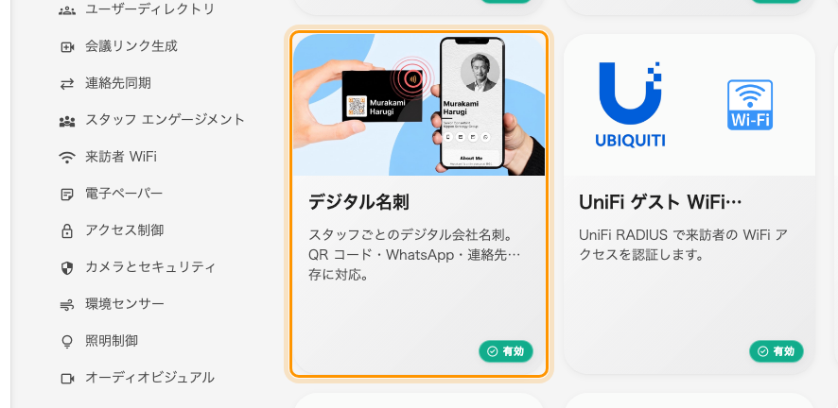
マーケットプレイスの「スタッフ エンゲージメント」にある、デジタル名刺のタイル。
名刺が誰かの目に触れるまでにスイッチが 2 つあり、それぞれ持ち主が違います。
会社はここマーケットプレイスで一度だけ機能を有効にします。そのうえで各スタッフが
自分の名刺で名刺を公開するをオンにします。両方がオンになるまで、リンクを開いて
も「名刺は利用できません」と表示されます。
まず押さえるべきはこの切り分けです。機能を有効にしても、誰の名刺も公開されません。
公開できる状態になるだけで、それ以上のことは起きません。管理者がスイッチを入れた
というだけで、誰かの連絡先が公開されることはないということです。
Where in Offision: admin app → marketplace/apps (システム連携)

名刺に載るもの
会社のロゴと会社名、そして本人の写真、表示名、役職、部署。さらに携帯電話、メール
アドレス、ウェブサイト、LinkedIn、事務所の住所、短い自己紹介の各行です。
本人が用意した名刺画像で、これらをまとめて差し替えることもできます。表面と、
必要なら**裏面（任意）**です。画像を登録した場合、その画像が名刺そのものになります。
チャットにリンクを貼ったときに表示されるプレビューも同じ画像になります。

会社の 1 行 —— それは会社の住所ではない
このアドオンのダイアログにある会社情報が、会社住所と会社ウェブサイトを
持っています。これはこのアドオン専用の 2 項目で、すべての名刺に印字される 1 行です。
ここは Offision が会社の住所を管理している場所ではありません。 ほかの何もこの
値を読みません。訪問者への案内メールも、印刷される訪問者バッジも、来訪者に送られる
地図のリンクもです。各拠点の住所は建物側、ディレクトリ › 場所にあり、
Offision がほかの場所で使うのはそちらです。詳しくは
会社名・住所・ロゴの設定場所
をご覧ください。
スタッフが編集できる項目は、どの項目を本人が自分の値に置き換えられるかを決めます。
会社が手元に残した項目は、スタッフの入力画面でロック中と表示され、会社の値が
入ったままになります。

ここで決まらないこと
- 誰の名刺も公開しません。 公開は各自が行い、いつでも取り下げられます。
- 上書きは名刺の中だけです。 名刺で役職を変えても、ユーザー情報やディレクトリの
登録内容は変わりません。
- 建物の住所、訪問者メール、印刷バッジには関係しません。 それらは建物の住所と
アカウント名を使い、別のページで設定します。
- 相手が受け取るのはページであって、アカウントではありません。 公開名刺は閲覧
専用で、サインインなしに開きます。連絡先の各行以外に、相手から操作できるものは
ありません。
ルート管理者のみ:
マーケットプレイスはルート管理者専用のページです。コンソールに表示されない場合は、
ルート管理者でサインインしてください。

